ФЕДЕРАЛЬНОЕ ГОСУДАРСТВЕННОЕ БЮДЖЕТНОЕ
ОБРАЗОВАТЕЛЬНОЕ УЧРЕЖДЕНИЕ ВЫСШЕГО
ОБРАЗОВАНИЯ «КРАСНОЯРСКИЙ
ГОСУДАРСТВЕННЫЙ МЕДИЦИНСКИЙ УНИВЕРСИТЕТ
ИМЕНИ ПРОФЕССОРА В.Ф. ВОЙНО-ЯСЕНЕЦКОГО»
МИНЕСТЕРСТВО ЗДРАВООХРАНЕНИЯ РОССИЙСКОЙ
ФЕДЕРАЦИИ

Институт последипломного образования
Кафедра акушерство и гинекологии ИПО

РЕФЕРАТ НА ТЕМУ:
КРОВОТЕЧЕНИЕ В ПОСЛЕРОДОВОМ ПЕРИОДЕ. ЭТИОЛОГИЯ. КЛАССИФИКАЦИЯ. ДИАГНОСТИКА. АКУШЕСКАЯ ТАКТИКА.

Выполнил ординатор 1 года обучения по специальности акушерство и гинекология Мусаева Зарема Сайд-Магомедовна.

Проверил :
Маисеенко Дмитрий Александрович.

Красноярск 2024
Аннотация

Послеродовое кровотечение — это кровопотеря, возникшая в результате естественных родов или после оперативного родоразрешения путем операции кесарева сечения, превышающая или равная 500 мл при естественных родах и 1000 мл и более при оперативном родоразрешении, или любой клинически значимый объем кровопотери (приводящий к гемодинамической нестабильности), возникающий на протяжении 42 дней после рождения плода.

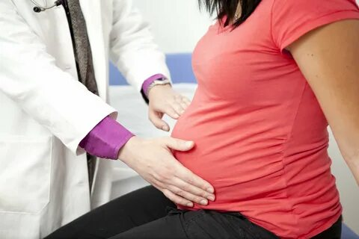

Послеродовое кровотечение часто возникает из-за нарушения сократительной функции миометрия: гипотонии (снижения тонуса и недостаточной сократительной активности мышц матки) или атонии (полной потери тонуса матки, ее способности к сокращению, отсутствия реакции миометрия на стимуляцию). Причинами таких послеродовых кровотечений служат фибромы и миомы матки, рубцовые процессы в миометрии; избыточное растяжение матки при многоплодной беременности, многоводии, затяжных родах крупным плодом; применение препаратов, снижающих тонус матки.

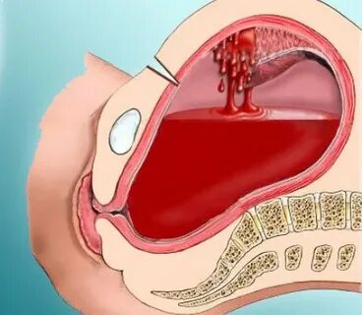
Оглавление:
- Титульный лист
- Аннотация
- Оглавление
- Введение
- Основная часть
- Заключение
- Список использованных источников

Введение
Послеродовое кровотечение — кровопотеря ≥ 500 мл во время родов через естественные родовые пути и ≥ 1000 мл при операции кесарева сечения (КС) или любой клинически значимый объем кровопотери (приводящий к гемодинамической нестабильности), возникающий на протяжении 42 дней (6 нед.) после рождения плода .
Основная часть
Послеродовое кровотечение- кровотечение из родовых путей, возникающее в раннем или в позднем послеродовом периоде. Послеродовое кровотечение чаще всего служит последствием основного акушерского осложнения. Тяжесть послеродового кровотечения определяется величиной кровопотери. Кровотечение диагностируется при осмотре родовых путей, обследовании полости матки, УЗИ. Лечение послеродового кровотечения требует проведения инфузионно-трансфузионной терапии, введения утеротонических средств, ушивания разрывов, иногда – экстирпации матки.
Этиология и патогенез заболевания или состояния (группы заболеваний или состояний)
Общими причинами послеродового кровотечения являются нарушение сократительной способности матки (90%) и травмы родовых путей (7%). В 3% послеродовые кровотечения связаны с наличием остатков плацентарной ткани или нарушениями в системе гемостаза. По времени возникновения различают ранние (первичные) и поздние (вторичные) послеродовые кровотечения. Ранним или первичным, считается послеродовое кровотечение, возникшее в течение 24 часов после родов, позже этого срока (на протяжении 42 дней (6 недель) после рождения плода) оно классифицируется как позднее или вторичное.
Основные этиологические факторы послеродовых кровотечений в зависимости от срока его возникновения:
1 Раннее послеродовое кровотечение:
- T (tonus) нарушение сокращения матки (атония) – многоплодная беременность, многоводие, вес плода 4000,0 и более грамм, длительное применение токолитической терапии, родовозбуждение или родостимуляция окситоцином, общая анестезия, хориоамнионит, миома матки больших размеров, интенсивные тракции за пуповину, прикрепление плаценты в дне матки, выворот матки; • T (tissue) ткань (плацента) – предлежание, плотное прикрепление или врастание плаценты, неполное удаление частей последа в родах, добавочная доля плаценты, операции на матке в анамнезе;
- T (trauma) травма – оперативные влагалищные роды, стремительные роды, эпизиотомия, разрывы шейки матки, влагалища, промежности разрыв матки;
- T (trombin) нарушения свёртывания крови – тромбоцитопения (диссеминированное внутрисосудистое свертывание (ДВС), HELLPсиндром) эмболия околоплодными водами, кровоизлияния, петехиальная сыпь, гибель плода, ПОНРП, лихорадка, сепсис, врожденные дефекты гемостаза (гемофилия, дефицит фактора фон Виллебранда и др.), тяжелая инфекция, избыточная инфузия кристаллоидов (АТХ: Растворы, влияющие на водно-электролитный баланс), введение антикоагулянтов (АТХ: антитромботические средства) с терапевтической целью [6–8]. 2,3 2. Позднее послеродовое кровотечение:
- остатки плацентарной ткани;
- субинволюция матки;
- послеродовая инфекция;
- наследственные дефекты гемостаза.
Стратификация риска послеродовых кровотечений:
Низкий риск – одноплодная беременность, менее 4 родов в анамнезе, отсутствие оперативных вмешательств на матке, отсутствие послеродовых кровотечений в анамнезе.
Средний риск – многоплодная беременность, ≥ 4 родов в анамнезе, кесарево сечение или другое оперативное вмешательство на матке в анамнезе, миома матки больших размеров, хорионамнионит, родовозбуждение или родостимуляция окситоцином.
Высокий риск – предлежание, плотное прикрепление или врастание плаценты, гематокрит <30, кровопотеря при госпитализации, установленный дефект системы свертывания крови, послеродовое кровотечение в анамнезе.
Послеродовое кровотечение часто возникает из-за нарушения сократительной функции миометрия: гипотонии (снижения тонуса и недостаточной сократительной активности мышц матки) или атонии (полной потери тонуса матки, ее способности к сокращению, отсутствия реакции миометрия на стимуляцию). Причинами таких послеродовых кровотечений служат фибромы и миомы матки, рубцовые процессы в миометрии; избыточное растяжение матки при многоплодной беременности, многоводии, затяжных родах крупным плодом; применение препаратов, снижающих тонус матки.
Послеродовое кровотечение может быть вызвано задержкой в полости матки остатков последа: долек плаценты и частей плодных оболочек. Это препятствует нормальному сокращению матки, провоцирует развитие воспаления и внезапное послеродовое кровотечение. К нарушению отделения последа приводит частичное приращение плаценты, неправильное ведение третьего периода родов, дискоординированная родовая деятельность, спазм шейки матки.
Факторами, провоцирующими послеродовое кровотечение, могут служить гипотрофия или атрофия эндометрия вследствие ранее выполнявшихся оперативных вмешательств - кесарева сечения, абортов, консервативной миомэктомии, выскабливания матки. Возникновению послеродового кровотечения может способствовать нарушение гемокоагуляции у матери, обусловленное врожденными аномалиями, приемом антикоагулянтов, развитием ДВС - синдрома.
Нередко послеродовое кровотечение развивается при травмах (разрывах) или рассечении половых путей во время родов. Высокий риск послеродового кровотечения имеется при гестозе, предлежании и преждевременной отслойке плаценты, угрозе прерывания беременности, фетоплацентарной недостаточности, тазовом предлежании плода, наличии у матери эндометрита или цервицита, хронических заболеваний сердечно-сосудистой и ЦНС, почек, печени.

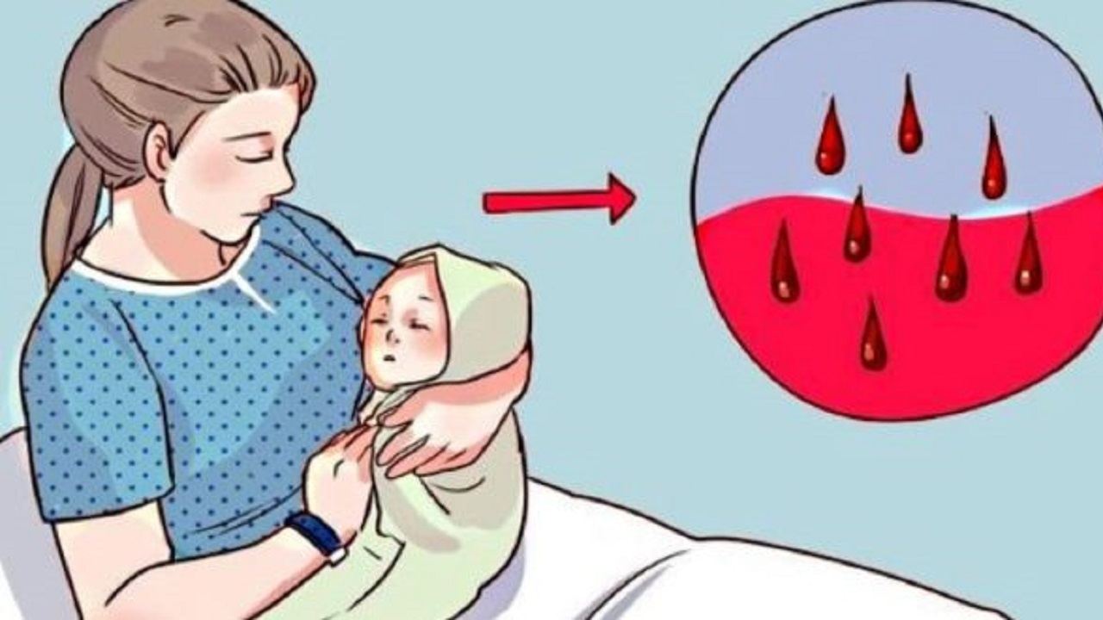

Эпидемиология заболевания или состояния (группы заболеваний или состояний) Послеродовое кровотечение является основной причиной материнской заболеваемости и смертности во всем мире и затрагивает до 10% всех родов. В странах Африки и Азии на него приходится порядка 30% материнских смертей. В США послеродовые кровотечения составляют 4,6% всех случаев материнской смертности. Регион и метод измерения кровопотери влияют на оценку распространенности послеродовых кровотечений. При объективной оценке распространенность послеродовых кровотечений составляет порядка 10,6%, при оценке субъективными методами – до 7,2%, при неопределенной оценке – до 5,4%.. Существенно важно, что визуальная оценка кровопотери во время родов в некоторых случаях может приводить к занижению объема кровотечения на 30-50%. Большинство случаев смерти в результате послеродовых кровотечений происходит в течение первых 24 часов после родов и составляет примерно 2-5 %. 4,5 Основными осложнениями массивной кровопотери являются респираторный дистресс-синдром (РДС) взрослых, шок, ДВС-синдром, острое повреждение почек, потеря фертильности и некроз гипофиза (синдром Шихана).

Классификация послеродовых кровотечений:
• раннее послеродовое кровотечение – кровотечение, возникшее в течение 24 часов после родов; • позднее послеродовое кровотечение – кровотечение, возникшее позже 24 часов после родов в течение 6 недель послеродового периода.
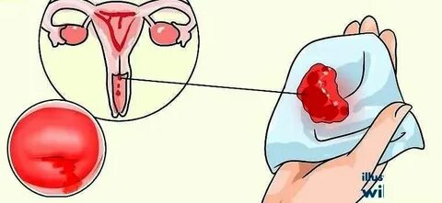

Клиническими признаками послеродового кровотечения являются:
- выделение крови или сгустков крови из влагалища;
- нарушение общего состояния (слабость, головокружение, обморочное состояние, сонливость, тошнота, ощущение сердцебиения мелькание «мушек» перед глазами, помутнение зрения и др.);
- бледность кожных покровов и слизистых оболочек;
- боли в области матки, нижних отделов живота, в проекции придатков или диффузные боли в животе, иррадиация болей в прямую кишку, подключичную область, распирающие боли во влагалище и промежности.

В дополнение к продолжающемуся кровотечению из родовых путей, основными клиническими проявлениями послеродовых кровотечений в зависимости от причины являются:
T (tonus) При нарушении сокращения матки (атония) - при пальпации дно матки расположено выше пупка, матка по консистенции мягкая, не сокращается.
T (tissue) При задержке плацентарной ткани в полости матки - при осмотре родившейся плаценты выявляется нарушение её целостности или недостаток её частей; при нарушении процесса отделения плаценты и выделения последа - нет признаков выделения последа.
T (trauma) - при разрывах шейки матки, влагалища, промежности - при осмотре родовых путей видны разрывы; - при гематоме влагалища или промежности - боль или ощущение давления в промежности, прямой кишке, ягодицах. При осмотре родовых путей - наличие болезненной опухоли в области промежности; - при разрыве матки - в анамнезе могут отмечаться операции на матке, может отмечаться болезненность в области послеродовой матки, матка плотная, без остатков плацентарной ткани при наличии послеродового кровотечения; - выворот матки - твердое ярко-красное образование во влагалище или за пределами половой щели (с плацентой или без нее). При пальпации через переднюю брюшную стенку матка не прощупывается. Диагностируется болевой шок, не соответствующий степени кровопотери, а также шок, сопровождаемый брадикардией (стимуляция блуждающего нерва вследствие натяжения яичников и труб).
T (thrombin) -коагулопатия - удлинение времени свертывания крови (время свертывания в модификации метода Ли-Уайта > 7 мин). Кровотечение из матки: вытекающая кровь не свертывается, сгустки рыхлые.

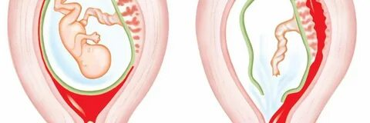

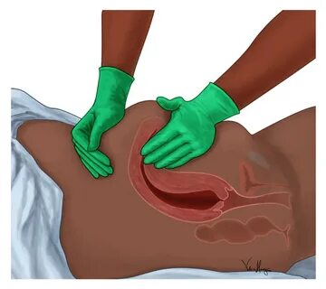
Диагностика заболевания или состояния (группы заболеваний или состояний), медицинские показания и противопоказания к применению методов диагностики

Современная клиническая гинекология проводит оценку риска послеродового кровотечения, которая включает мониторинг во время беременности уровня гемоглобина, количества эритроцитов и тромбоцитов в сыворотке крови, времени кровотечения и свертывания крови, состояния свертывающей системы крови (коагулограммы). Гипотонию и атонию матки можно диагностировать в процессе третьего периода родов по дряблости, слабым сокращениям миометрия, более длительному течению последового периода.
Диагностика послеродового кровотечения основана на тщательном обследовании целостности выделившихся плаценты и плодных оболочек, а также осмотре родовых путей на предмет травмы. Под общим наркозом гинеколог осторожно выполняет ручное исследование полости матки на наличие или отсутствие разрывов, оставшихся частей последа, сгустков крови, имеющихся пороков развития или опухолей, препятствующих сокращению миометрия.
Важную роль в предупреждении позднего послеродового кровотечения играет проведениеУЗИ органов малого таза на 2-3-и сутки после родов, позволяющее обнаружить в полости матки оставшиеся фрагменты плацентарной ткани и плодных оболочек.
Диагноз послеродового кровотечения устанавливается на основании:
1 Жалоб и анамнеза;
Физикального обследования;
Результатов лабораторных и инструментальных исследований;

Современная клиническая гинекология проводит оценку риска послеродового кровотечения, которая включает мониторинг во время беременности уровня гемоглобина, количества эритроцитов и тромбоцитов в сыворотке крови, времени кровотечения и свертывания крови, состояния свертывающей системы крови (коагулограммы). Гипотонию и атонию матки можно диагностировать в процессе третьего периода родов по дряблости, слабым сокращениям миометрия, более длительному течению последового периода.
Диагностика послеродового кровотечения основана на тщательном обследовании целостности выделившихся плаценты и плодных оболочек, а также осмотре родовых путей на предмет травмы. Под общим наркозом гинеколог осторожно выполняет ручное исследование полости матки на наличие или отсутствие разрывов, оставшихся частей последа, сгустков крови, имеющихся пороков развития или опухолей, препятствующих сокращению миометрия.
Важную роль в предупреждении позднего послеродового кровотечения играет проведение УЗИ органов малого таза на 2-3-и сутки после родов, позволяющее обнаружить в полости матки оставшиеся фрагменты плацентарной ткани и плодных оболочек.
Жалобы и анамнез. С целью оценки факторов риска послеродовых кровотечений на антенатальном этапе рекомендовано проводить подробный сбор акушерско-гинекологического анамнеза и жалоб.
Данные обследования необходимо проводить всем женщинам на амбулаторном этапе в течение беременности. Своевременное выявление факторов риска способствует правильной маршрутизации пациентов в стационары II и III уровня, подготовке и профилактики кровопотери, что в комплексе снижает риск развития послеродовых кровотечений и связанных с ними осложнений.
- В анамнезе отмечаются операции на матке (кесарево сечение, миомэктомия, реконструктивно-пластические операции и др.);
- боли в области матки, нижних отделов живота, в проекции придатков или диффузные боли в животе, иррадиация болей в прямую кишку, подключичную область, распирающие боли во влагалище и промежности;
- Общая слабость и головокружение, сонливость, тошнота, ощущение сердцебиения мелькание «мушек» перед глазами, помутнение зрения и др.

Физикальное обследование
• В раннем послеродовом периоде рекомендовано оценить состояние родильницы, учитывая следующие показатели: измерение частоты сердцебиения, измерение артериального давления на периферических артериях, измерение частоты дыхания, уровень сознания, состояние кожных покровов, диурез, состояние матки (высота дна матки, тонус, болезненность), наличие и характер влагалищных выделений для решения вопроса о необходимости проведения дополнительных профилактических мероприятий и ранней диагностики послеродового кровотечения.
• Всем родильницам с послеродовым кровотечением рекомендовано установить локализацию кровотечения (из матки, шейки матки, влагалища, промежности) путем визуального осмотра наружных половых органов, осмотра шейки матки в зеркалах, ручного обследования матки.
Лабораторные диагностические исследования:
• Всем родильницам при постановке диагноза послеродового кровотечения, при продолжающемся кровотечении, а также на 1-ые и 3-и сутки после родоразрешения рекомендовано исследование общего (клинического) анализа крови (уровня общего гемоглобина, эритроцитов, тромбоцитов и гематокрита) для оценки объема кровопотери и контроля лечебных мероприятий.
При массивном кровотечении кратность лабораторных исследований увеличивается.

- При послеродовом кровотечении для диагностики коагулопатий, подбора и контроля лечебных мероприятий рекомендовано определять следующие показатели свертывания крови: определение протромбинового (тромбопластинового) времени (ПТВ) в крови, международного нормализованного отношения (МНО), активированного частичного тромбопластинового времени (АЧТВ) и уровня фибриногена.
- Коагулопатии могут развиваться быстро, поэтому при продолжающемся кровотечении, необходимо проводить повторное определение показателей свертывания крови (каждые 30 минут или при изменении клинической ситуации). Наиболее чувствительным параметром, отрицательно коррелирующим с объемом кровопотери, является уровень фибриногена. При коагулопатии уровень фибриногена снижается в первую очередь, даже если уровень других прокоагулянтных факторов находится в пределах нормы.
- С целью ранней диагностики коагулопатии рекомендовано проведение «прикроватного теста» (модификация метода Ли-Уайта - исследование времени свертывания нестабилизированной крови или рекальцификации плазмы неактивированное).
Методика проведения теста проста, экономична, позволяет заподозрить коагулопатию и, в случае необходимости, начать лечебные мероприятия с целью ее коррекции.
Техника: Возьмите предварительно закрытую стеклянную пробирку в руку, чтобы обеспечить ее согревание до температуры тела, затем по игле наберите 1 мл венозной крови.
Затем медленно наклоняйте пробирку в плотно зажатой руке каждую минуту и смотрите, образовался ли сгусток. Образование сгустка: кровь свернулась полностью и пробирку можно будет перевернуть вверх дном. Замедленное образования сгустка (более 7 минут) или образование мягкого рыхлого сгустка, который легко разрушается, дает основание заподозрить коагулопатию.

При послеродовом кровотечении, при наличии возможности, рекомендовано проведение вязкоэластических тестов (тромбоэластографии (ТЭГ) или ротационной тромбоэластометрии (РОТЭМ) для ранней диагностики коагулопатий и подбора трансфузионной терапии до получения результатов коагулограммы (МНО, АЧТВ, ПТВ, уровень фибриногена).
При послеродовых кровотечениях не всегда развивается коагулопатия и возникает потребность в проведении трансфузионной терапии. Экспресс-оценка состояния свертывающей системы крови, осуществляемая с помощью ТЭГ и РОТЭМ, позволяет выбрать правильную тактику инфузионно-трансфузионной терапии и обосновать введение свежезамороженной плазмы (СЗП), криопреципитата или тромбоцитного концентрата, или, наоборот, доказать необоснованность переливания того или иного компонента крови.
Исследования показали, что при использовании ТЭГ и РОТЭМ было значительно меньше переливаний компонентов крови и ассоциированных с этим осложнений.
У женщин с симптомами позднего послеродового кровотечения рекомендовано проведение микробиологического (культурального) исследования отделяемого женских половых органов на аэробные и факультативно-анаэробные микроорганизмы.
При выявлении послеродового эндометрита дальнейшее лечение рекомендуется проводить согласно клиническим рекомендациям «Послеродовый сепсис». • При проведении интенсивной терапии массивной кровопотери и анестезиологического пособия рекомендовано исследование кислотно-основного состояния и газов крови, уровня общего кальция в крови и анализ крови биохимический общетерапевтический для оценки тяжести геморрагического шока и коррекции водно-электролитных нарушений.
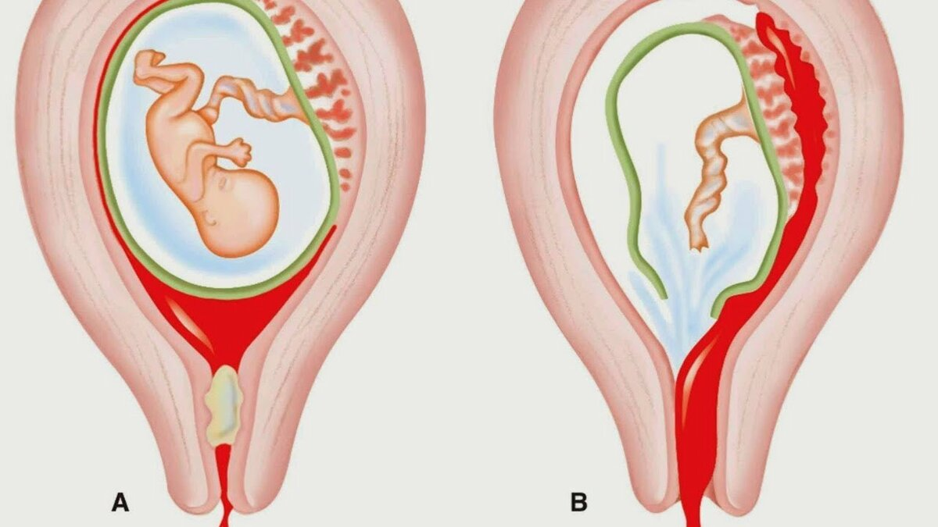

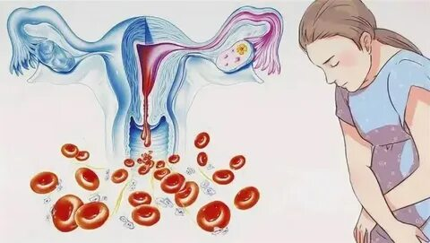

Инструментальные диагностические исследования:
Для установления причины кровотечения рекомендовано выполнение ультразвукового исследования органов малого таза с оценкой состояния полости матки и наличия свободной жидкости в брюшной полости.
Иные диагностические исследования.
Оценка дефицита объема циркулирующей крови.
При послеродовом кровотечении для оценки дефицита объема циркулирующей крови рекомендовано проведение гравиметрического метода путем прямого сбора крови в градуированные емкости (мешки-коллекторы, цилиндры или Cell Saver) совместно со взвешиванием пропитанных кровью салфеток и операционного белья.
Применение градуированных емкостей (мешков-коллекторов, цилиндров или Cell Saver) является объективным инструментом, используемым для оценки объема потери крови с точностью 90%. Если есть возможность использовать градуированные емкости, то использовать визуальное определение кровопотери в дополнение к нему не имеет смысла, так как ведет к переоценке кровопотери и неадекватному лечению.
Визуальное определение кровопотери недооценивает реальную кровопотерю в среднем на 30%, ошибка увеличивается с возрастанием объема кровопотери, поэтому следует ориентироваться на клинические симптомы и состояние пациентки.
При оценке дефицита объема циркулирующей крови у женщин с послеродовым кровотечением рекомендовано уделять внимание оценке клинических симптомов гиповолемии.
Для оценки степени геморрагического шока у женщин с послеродовым кровотечением рекомендовано определять шоковый индекс (ШИ).
Шоковый индекс (отношение ЧСС к систолическому артериальному давлению) является ранним маркером гемодинамических нарушений и лучше других параметров позволяет выделить женщин, подверженных риску неблагоприятных исходов.
Нормальные показатели шокового индекса после родов составляют 0,7-0,9. При массивном акушерском кровотечении шоковый индекс >1,0 может быть использован для оценки кровопотери и для прогноза потребности трансфузии препаратов крови.
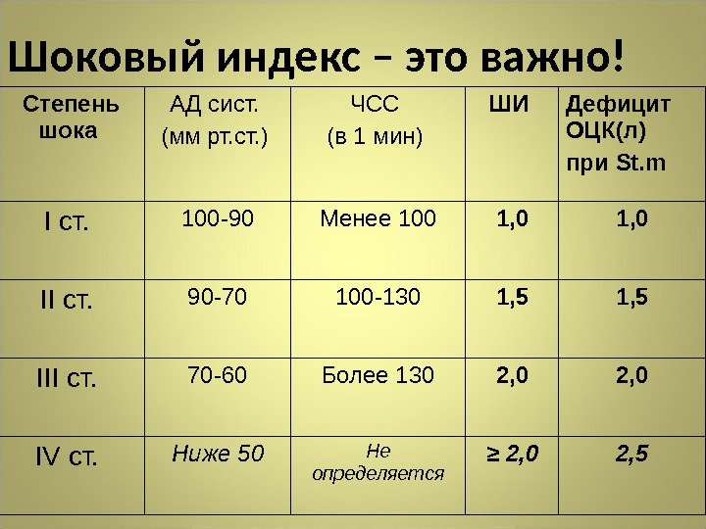

Лечение, включая медикаментозную и немедикаментозную терапии, диетотерапию, обезболивание, медицинские показания и противопоказания к применению методов лечения.

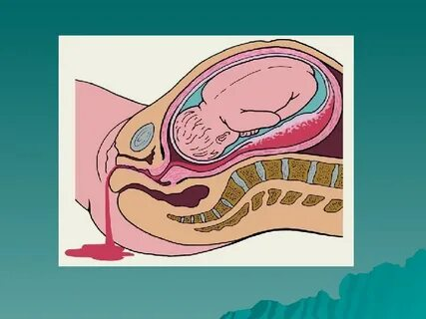

Консервативное лечение:
С первых минут кровотечения организацию медицинской помощи рекомендовано осуществлять по принципу работы мультидисциплинарной бригады с четким распределением обязанностей и одновременным оповещением, установлением причины кровотечения, оценкой дефицита объема циркулирующей крови и проведением лечебных мероприятий в условиях развернутой операционной.
С момента возникновения кровотечения необходимо постоянное вербальное общение с пациенткой с четким предоставлением информации о происходящем. Необходимо соблюдать следующий порядок оповещения: вызвать 2-го врача акушера-гинеколога и 2-ю акушерку, вызвать врача анестезиолога-реаниматолога, медицинскую сестру-анестезиста, врача-трансфузиолога (при наличии) и врача-лаборанта (при наличии), сообщить в акушерский дистанционный реанимационно - консультативный центр.
При массивном кровотечении проинформировать дежурного администратора, вызвать трансфузиолога и врача, владеющего техникой перевязки сосудов и гистерэктомии, развернуть операционную.
Рекомендовано обеспечить оборудование и условия для проведения быстрой внутривенной инфузии родильницам с послеродовым кровотечением.
Венозный доступ необходимо обеспечить путем катетеризации 2 периферических вен венозными катетерами размерами 14-16G.
Венозный катетер 14G используется в случаях установки его в плановом порядке во время родов или кесарева сечения. В случае возникновения кровотечения необходимо устанавливать венозный катетер 16G. Показанием к установке центрального венозного катетера является невозможность катетеризации 2 периферических вен катетерами большого диаметра.
Доступом выбора рекомендуется считать правую внутреннюю яремную вену. Пациентке необходимо придать горизонтальное положение с поднятым ножным концом операционного стола (кровати) и обеспечить согревание пациентки.
В качестве мероприятий первой линии при послеродовом кровотечении рекомендовано провести катетеризацию мочевого пузыря и наружный массаж матки.
Компрессию аорты при послеродовом кровотечении рекомендовано использовать в качестве временной меры по остановке кровотечения до начала специализированной терапии
Рекомендовано при послеродовом кровотечении провести ручное обследование матки, удаление остатков плацентарной ткани и сгустков (однократно), массаж матки, бимануальную компрессию, зашивание разрывов мягких родовых путей (зашивание разрыва шейки матки, разрыва влагалища в промежности, восстановление вульвы и промежности).
Утеротоническую терапию послеродового кровотечения рекомендовано начинать с инфузии окситоцина.
При отсутствии эффекта от утеротонической терапии окситоцином** рекомендовано внутривенное введение раствора метилэргометрина**, а при отсутствии эффекта или наличии противопоказаний (артериальная гипертензия) рекомендовано введение #мизопростола** 800 мкг.
При отсутствии эффекта от утеротонической терапии при послеродовом кровотечении рекомендовано установить катетер маточный баллонный - вмешательство 1-й линии для большинства женщин, у которых гипотония матки является единственной или главной причиной кровотечения.
Инфузионную терапию при послеродовом кровотечении рекомендовано начинать незамедлительно со сбалансированных кристаллоидных растворов (АТХ: Растворы, влияющие на водно-электролитный баланс.
При проведении инфузионной терапии необходимо придерживаться ограничительной стратегии.
При развитии послеродового кровотечения с нестабильной гемодинамикой или более 1000 мл необходимо начать проведение инфузионной терапии теплыми растворами кристаллоидов (АТХ: Растворы, влияющие на водно-электролитный баланс) до 2000 мл, если артериальная гипотония сохраняется, то необходимо продолжить проведение инфузионной терапии 1500 мл кристаллоидов (АТХ: Растворы, влияющие на водно-электролитный баланс) или коллоидов (АТХ: Кровезаменители и препараты плазмы крови) до 30 мл/кг.
Рекомендуемое соотношение инфузионно-трансфузионной терапии к объему кровопотери составляет 1:1. Превышение соотношения объема кровопотери к объему инфузионной терапии приводит к развитию выраженной дилютационной коагулопатии и усилению кровотечения.
При расчёте объема инфузионно-трансфузионной терапии следует помнить о необходимости переливания при массивной кровопотере СЗП в объёме 12-15 мл/кг.
При послеродовом кровотечении рекомендовано подогревание растворов для инфузионной терапии до 35-40°С, что позволяет профилактировать развитие гипокоагуляции, гипотермии, уменьшить объём кровопотери.
В ситуации, когда объем кровопотери после родов через естественные родовые пути достиг 1000 мл и кровотечение продолжается, и/или имеется клиника шока, рекомендуется незамедлительно доставить пациентку в операционную, и все дальнейшие лечебные мероприятия проводить в операционной.

При массивной кровопотере, превышающей 25-30% объема циркулирующей крови, хирургическое вмешательство рекомендовано провести не позднее 20 минут от момента диагностики.

После диагностики массивной кровопотери рекомендовано в течение 10 мин врачом анестезиологом-реаниматологом обеспечить венозный доступ (катетеризация двух периферических вен катетерами 14G (при плановой установке в родах или во время кесарева сечения) и 16G) или двух венозных катетеров 16G), провести лабораторное исследование, неинвазивный мониторинг (АД, ЧСС, ЭКГ, SpO2), оценку диуреза.

Не рекомендована катетеризация центральных вен для выбора объема инфузионной терапии и оптимизации преднагрузки при тяжелом кровотечении - вместо них рекомендуется рассмотреть динамическую оценку ответа на введение жидкости и неинвазивное исследование сердечного выброса.
Сразу по поступлению в операционную рекомендовано ингаляторное введение #кислорода через назальные канюли либо лицевую маску со скоростью 10-15 л/мин не зависимо от показателей SpO2.
Рекомендовано проведение пробы на совместимость перед переливанием донорской крови и ее компонентов.
Биологическая проба проводится независимо от объема и вида донорства, за исключением трансфузии криопреципитата.
При необходимости трансфузии нескольких единиц компонентов донорской крови биологическая проба выполняется перед трансфузией каждой новой единицы компонента донорской крови. Биологическая проба выполняется в том числе при экстренной трансфузии.
При назначении гемотрансфузии рекомендовано ориентироваться на клинические и лабораторные данные. Абсолютным показанием для начала гемотрансфузии при продолжающемся послеродовом кровотечении является уровень гемоглобина менее 70 г/л, а при уровне гемоглобина более 70 г/л – наличие признаков гемической гипоксии.

Рекомендовано введение донорских эритроцитов не позже, чем через 40 минут от постановки диагноза послеродового кровотечения, при наличии показаний и после проведения проб на индивидуальную совместимость.
При массивной кровопотере и отсутствии данных лабораторной диагностики рекомендуется как можно раньше начать реализацию «протокола массивной трансфузии» с соотношением компонентов - донорские эритроциты: СЗП: тромбоконцентрат: криопреципитат - 1:1:1:1
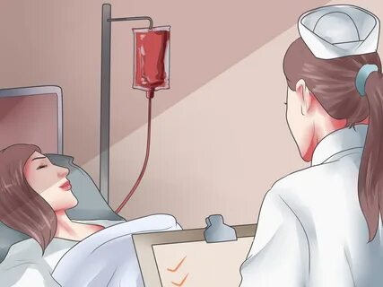

Хирургическое лечение:
Если кровотечение развивается во время кесарева сечения, рекомендовано наложить гемостатические компрессионные швы в модификации, которой владеет врач.
При отсутствии эффекта или невозможности наложения компрессионных швов (например, отрицательный "компрессионный тест") в жизнеугрожающей ситуации с целью спасения жизни пациентки и при ожидании помощи, возможно применение других альтернативных методик остановки кровотечения.
Возможно сдавление брюшной аорты до начала и во время операции, наложение стерильных эластичных бинтов на матку и применение других методов.
При рефрактерных кровотечениях баллонную тампонаду матки и наложение гемостатических компрессионных швов рекомендовано использовать совместно.
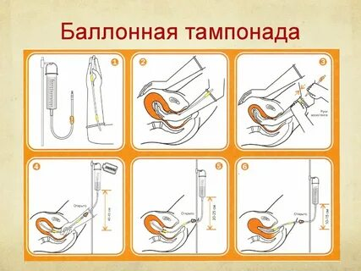
Возможно применение двухбалонного катетера ( с наличием маточного и влагалищного модулей), который дает дополнительные преимущества в виде компрессии сосудов нижнего сегмента матки. Для уменьшения объема кровопотери балонную тампонаду матки установку следует продолжать вплоть до гистерэктомии (если это потребуется).

Рекомендовано провести хирургический гемостаз, если предшествующие меры по остановке кровотечения оказались неэффективны.
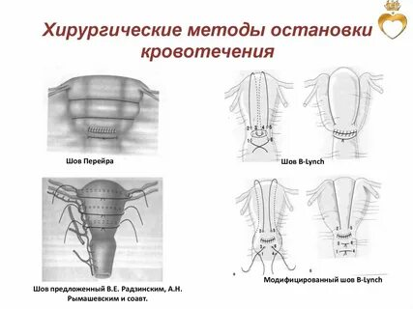

Провести нижнесрединную лапаротомию при кровотечении после влагалищных родов или релапаротомию при оперативном родоразрешении путем операции кесарева сечения. Провести деваскуляризацию матки, которая включает: перевязку/временное клипирование магистральных сосудов матки и/или перевязку внутренних подвздошных артерий; или эндоваскулярную эмболизацию маточных артерий (при наличии возможности). Возможны отдельная или совместная билатеральная перевязка маточной артерии и вены. В случае продолжающегося кровотечения и неэффективности первой лигатуры возможно наложение второй лигатуры ниже для перевязки ветвей маточной артерии, кровоснабжающих нижний маточный сегмент и шейку матки. При неэффективности - выполнить перевязку маточно-яичниковых сосудов. Перевязка внутренних подвздошных артерий требует высокого профессионализма врача, поскольку сопряжено с травмой мочеточника и вен. В случае неэффективности остановки кровотечения после перевязки маточных сосудов рекомендовано проведение эндоваскулярной эмболизации маточных артерий.
Условия для выполнения эндоваскулярной эмболизации: наличие в медицинской организации четкой организационной структуры, позволяющей проводить процедуру у акушерских пациентов; гемодинамически стабильная пациентка при отсутствии массивного кровотечения. Процедура эндоваскулярной эмболизации маточных артерий должна быть спланирована заранее, например, при подозрении на врастание плаценты. В таких случаях катетеризация внутренних подвздошных артерий с обеих сторон должна быть выполнена до проведения кесарева сечения, а эмболизация - после извлечения плода. Эндоваскулярная эмболизация может быть использована в качестве последнего метода для лечения рецидивирующих диффузных кровотечений в малом тазу после уже проведенной гистерэктомии . Абсолютное противопоказание к проведению эмболизации аллергические реакции на препараты йода; относительное противопоказание - острая почечная недостаточность с высоким уровнем креатинина и мочевины.

При неконтролируемом кровотечении, когда мероприятия предыдущих этапов по остановке маточного кровотечения неэффективны, рекомендовано провести тотальную гистерэктомию.
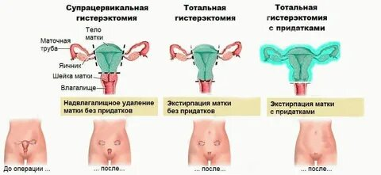
Анестезия
Родильницам с массивным и/или продолжающимся послеродовым кровотечением рекомендовано проведение интенсивной терапии послеродового кровотечения и анестезиологического пособия, которые должны быть направлены на предотвращение развития: геморрагического шока, дыхательной недостаточности (ОРДС), почечной недостаточности, печеночной недостаточности и коагулопатии вследствие острого ДВС.
При массивной кровопотере и геморрагическом шоке, в случае необходимости, рекомендовано применение общей анестезии с искусственной вентиляцией легких.
При геморрагическом шоке препаратом выбора для индукции является кетамин. Применение других анестетиков (пропофол, бензодиазепины) не рекомендуется ввиду влияния на гемодинамику.
Поддержание общей анестезии рекомендовано выполнять с помощью любых доступных ингаляционных агентов, либо путем внутривенного введения анестетиков.
К препаратам для общей анестезии путем внутривенного введения относятся кетамин(1-1,5мг/кг), пропофол (в дозе не выше 2,5 мг/кг), тиопентал натрия (4-5 мг/кг), препараты опиоидной группы.
Препараты данных групп противопоказаны в период грудного вскармиливания, однако, в связи с кровотечением, грудное вскармиливание начинается позже, когда данные препараты не обнаруживаются в грудном молоке.

Рекомендовано применение продленной ИВЛ при следующих клинических ситуациях
1. Остановка кровообращения;
2. Апноэ или брадипноэ;
3. Истощение функции основных и вспомогательных дыхательных мышц;
4. Нарушение сознания вследствие гипоксии;
6. Продолжительная тахикардия гипоксического генеза;
7. Отек легких; 8. Гипоксемия без ответа на ингаляционное введение кислорода (PaO2 менее 60 мм рт.ст., SaO2 менее 90%, PaCO2 более 55 мм рт. ст.) 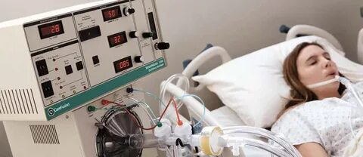

Профилактика и диспансерное наблюдение, медицинские показания и противопоказания к применению методов профилактики
Всем беременным женщинам рекомендовано проведение лабораторной диагностики анемии и ее лечение.
Для снижения кровопотери рекомендовано использование утеротонической терапии после извлечения плода во время операции кесарева сечения.
Утеротоническая терапия может проводиться следующими препаратами: окситоцин 1 мл (5МЕ) внутривенно медленно (в течение 1-2 мин) после рождения плода или внутривенно инфузоматом со скоростью 16,2 мл/час (27 мЕд/мин) после рождения плода, или с помощью капельницы со скоростью 40 кап/мин (5Ед в 500мл раствора натрия хлорида); карбетоцин 1 мл (100 мкг) внутривенно сразу после рождения плода медленно в течение 1 минуты (только при наличии факторов риска интра- и постоперационного кровотечения).
Рекомендовано парентеральное введение окситоцина или карбетоцина в третьем периоде родов для профилактики послеродового кровотечения вследствие атонии матки.
Окситоцин вводят внутримышечно в боковую поверхность бедра в дозе 2 мл (10 ЕД) или внутривенно в дозе 5 ЕД в 500 мл раствора натрия хлорида или декстрозы. Возможно введение окситоцина внутривенно в дозе 5 ЕД в 50 мл раствора натрия хлорида со скоростью 16,2 мл/час с помощью перфузора. Агонист окситоцина карбетоцин вводят внутримышечно или внутривенно медленно сразу после рождения ребенка в дозе 100 мкг/мл. При невозможности введения окситоцина или карбетоцина вводят метилэргометрин внутривенно медленно (в течение 60 секунд) в дозе 0,2 мг. Следует учитывать кратковременность действия метилэрометрина и возможность повышения артериального давления.
Рекомендовано активное ведение третьего периода родов после самопроизвольных родов для снижения риска послеродовых кровотечений. Активное ведение третьего периода родов подразумевает использование утеротоников, пережатие пуповины между 1-ой и 3-ей минутами после рождения плода, самостоятельное рождение последа или его выделение наружными приемами в течение 30 минут. Послед может быть выделен путем контролируемых тракций за пуповину, который должен выполнять только обученный медицинский персонал, принимающий роды. При отсутствии навыков у медицинского персонала необходимо дождаться признаков отделения плаценты и извлечь послед наружными методами. Проведение контролируемых тракций за пуповину уменьшает риск задержки последа и ручного удаления плаценты.

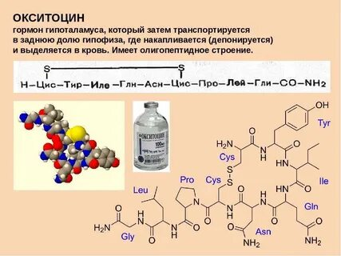

Организация оказания медицинской помощи

Медицинская помощь пациенткам с послеродовыми кровотечениями оказывается в рамках специализированной, в том числе высокотехнологичной, и скорой, в том числе скорой специализированной, медицинской помощи в медицинских организациях, имеющих лицензию на осуществление медицинской деятельности, включая работы (услуги) по «акушерству и гинекологии (за исключением использования вспомогательных репродуктивных технологий и искусственного прерывания беременности)».
Оказание медицинской помощи беременным осуществляется на основе листов маршрутизации, позволяющих определить группу акушерского стационара, в котором проводится родоразрешение в зависимости от степени риска возможных осложнений со стороны матери и плода.
Показания для выбора группы акушерского стационара определяются на основании требований приказа Министерства здравоохранения РФ №1130н от 20.10.2020г. «Порядок оказания медицинской помощи по профилю «акушерство и гинекология».64 Своевременное антенатальное выявление факторов риска послеродового кровотечения способствует правильной маршрутизации пациентов в стационары II и III уровня, подготовке и профилактике кровопотери, что в комплексе снижает риск развития послеродовых кровотечений и связанных с ними осложнений.

Заключение

Акушерские кровотечения занимают первое место среди причин материнской смертности.
Основными осложнениями массивной кровопотери являются шок, полиорганная недостаточность, острая почечная недостаточность, РДС взрослых, ДВС синдром, некроз гипофиза (синдром Шихана) и потеря фертильности.
Активное ведение III периода родов, своевременная и адекватная оценка величины кровопотери, алгоритм работе медицинского персонала и перечень лечебных мероприятий, обеспечения лекарственными препаратами трансфузионными средами снижает объем кровопотери и риск постгеморрагических осложнений.
Во время беременности пациентка должна иметь информацию о возможных осложнениях и, в первую очередь, о возможности кровотечения во время беременности, родов и послеродового периода.
При любых признаках кровотечения из родовых путей, изменении состояния плода необходимо обратиться к акушеру-гинекологу. Пациентка должна быть информирована, что при развитии массивного кровотечения необходимо использовать оперативное лечение, переливание компонентов крови, обеспечение катетеризации магистральных вен и применения рекомбинантных факторов (комплексов факторов) свертывания крови.

СПИСОК ИСПОЛЬЗОВАННЫХ ИСТОЧНИКОВ
- Министерство здравоохранения Российской Федерации. Клинические рекомендации. Российское общество акушеров-гинекологов. - 2023 г.
- Министерство здравоохранения Российской Федерации. Клинические рекомендации. Преждевременные роды. Российское общество акушеров-гинекологов. - 2023 г.
- Акушерство : национальное руководство / под ред. Г. М. Савельевой, Г. Т. Сухих, В. Н. Серова, В. Е. Радзинского. - 2-е изд. , перераб. и доп. - Москва : ГЭОТАР-Медиа, 2022. - 1080 с. - (Серия "Национальные руководства"). - 1080 с.
- Преждевременные роды и досрочное родоразрешение / под ред. Х. Самешимы ; пер. с англ. под ред. И. В. Игнатко. - Москва : ГЭОТАР-Медиа, 2022. - 312 с.
- Онлайн-справочник MSD Manuals на русском языке.
- Лекарственное обеспечение клинических протоколов. Акушерство и гинекология / под ред. В. Е. Радзинского. - 4-е изд., перераб. и доп. - Москва : ГЭОТАР-Медиа, 2023.
- Министерство здравоохранения Российской Федерации. Клинические рекомендации. Нормальная беременность. Российское общество акушеров-гинекологов. - 2023 г.
- Министерство здравоохранения Российской Федерации. Клинические рекомендации. Роды одноплодные, родоразрешение путем кесарева сечения. Российское общество акушеров-гинекологов. - 2021 г.
- Министерство здравоохранения Российской Федерации. Клинические рекомендации. Инфекция мочевых путей при беременности. Российское общество акушеров-гинекологов. - 2021 г.

